Методические указания для выполнения
лабораторной работы № 2

Статистическая цветокоррекция

- Цель работы
Изучить наиболее часто используемые цветовые модели, реализовать программу, позволяющую анализировать изображение в различных цветовых пространствах, а также производить статистическую цветокоррекцию изображения или его выбранного участка.

- Статистическая цветокоррекция
Существует множество методов цветовой коррекции изображений.
Рассмотрим задачу, цель которой придать целевому изображению колорит некоторого другого изображения так, чтобы целевое изображение выглядело естественным и сохранило свои особенности (композицию, контрастность, светотень).
Пример:
Применяем палитру  из этого рисунка | к рисунку … | Получаем результат:
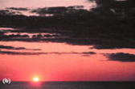 | 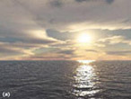 | 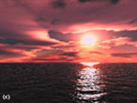

Метод решения поставленной задачи основан на использовании статистических данных.

Суть метода
Итак, заданы целевое изображение и изображение-источник цвета. Метод заключается в том, что прежде всего вычисляются математическое ожидание E и дисперсия цвета D на обоих изображениях для каждого цветового канала (цветовое пространство, в котором заданы изображения, изначально не уточняется):
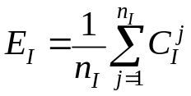, 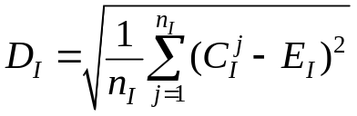
где 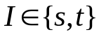;
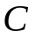 - данный цветовой канал j-го пикселя в заданном цветовом пространстве;
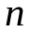 - количество пикселей данного изображения;
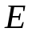 - математическое ожидание;
 - дисперсия;
индексы s, t означают принадлежность соответственно изображению - источнику цвета и целевому изображению.

Алгоритм состоит в том, что к каждому каналу каждого пикселя целевого изображения применяется следующее преобразование:
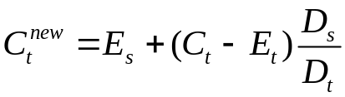,
После применения алгоритма математическое ожидание цвета целевого изображения становится равным математическому ожиданию изображения-источника цвета. Аналогично меняется дисперсия. Или, другими словами, гистограмма целевого изображения сдвигается и растягивается.
Гистограмма – это график распределения тонов на изображении. На горизонтальной оси - шкала яркостей тонов (например, от белого до черного), на вертикальной оси - число пикселей заданной яркости (частота появления цвета на изображении).

Алгоритм сам по себе прост и может выполняться в любом цветовом пространстве, но результат его работы достаточно сильно зависит от выбора пространства.

Выбор цветового пространства
Итак, почему не стоит использовать произвольное цветовое пространство и как выбрать подходящее?
Прежде всего, хотелось бы определить общие требования к рабочему цветовому пространству.
Следующий список представляется разумным:
- Равномерность - это требование означает, что при одинаковых изменениях численного значения цвета одинаково меняется и зрительное восприятие цвета. Это важно в описываемом методе, т.к. значения цветов меняются пропорционально (см. формулу преобразования каждого канала).
- Низкий уровень корреляции между каналами - обеспечивается максимально малая вероятность возникновения артефактов при изменении значения одного канала.
Было показано, что применение алгоритма в часто используемых цветовых пространствах (RGB, CMYK и пр.) не дает хороших результатов, т.к. эти пространства не отвечают перечисленным требованиям.

Пространство Ruderman Lab (далее Lab) , связь с RGB
Т.к. изображение в подавляющем большинстве случаев хранится в формате RGB, рассмотрим перевод из RGB в lab и обратно.

Переход из RGB в lab:
Шаг 1. Переход из RGB в вещественной нормировке (т.е. все компоненты меняются от 0 до 1) в коническое пространство LMS, т.к. lab - его модификация:
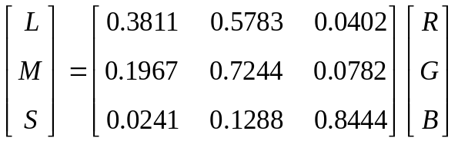

Шаг 2. Перевод LMS в lab:
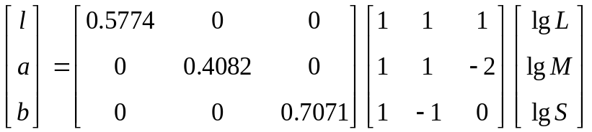

Переход из lab в RGB:
Шаг 1. Переход из lab обратно в LMS.
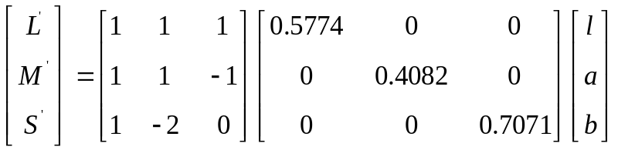
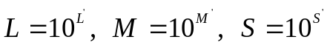

Шаг 2. Переход из LMS в RGB.
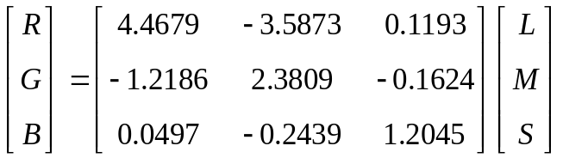
Замечания:
- Обратите внимание, что в формулах перевода пространство RGB задано в вещественной нормировке, т.е. каждая компонента меняется от 0 до 1.
- В формулах перевода RGB в lab присутствует логарифмирование, поэтому нужно исключить 0 из области значений компонент, например, считать минимально допустимым значением 0.01176 (т.е. 3/255).
- Чтобы избежать возникновения нежелательных артефактов (выход из области допустимых значений) при получении результирующего RGB-изображения, нужно перед переходом из RGB в lab сжать все компоненты так, чтобы белому соответствовало значение около 0.92157 (235/255), т.е. просто умножить на соответствующее число. А перейдя из lab в RGB восстановить исходный масштаб.

- Конкретные примеры перекраски
Применяем палитру  из этого рисунка | к рисунку … | Получаем результат:
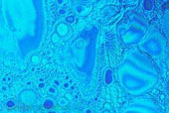 | 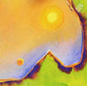 | 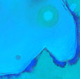
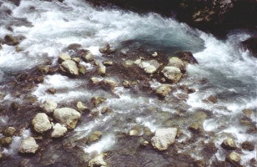 | 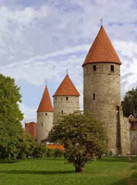 | 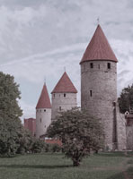
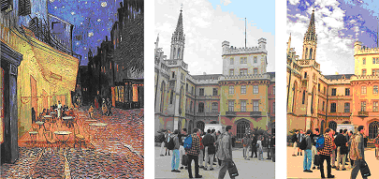
- Требования к программе
Оба изображения должны задаваться пользователем и помечаться так, чтобы было видно, где источник, а где целевое изображение. Должна быть возможность одновременно увидеть источник цвета, целевое изображение и результат перекраски. Обязательно должны быть учтены особенности, описанные в замечаниях.
Обязательная часть:
- Загрузка и отображение BMP-файлов (достаточно работать с непалитровым форматом – 24х битные изображения).
- Реализация описанного алгоритма в пространстве Lab.
- Отрисовка изображения в каждом из цветовых каналов
- Построение гистограмм по каждому цветовому каналу для всех трех изображений: «источник», «цель» и «результат»

- Содержание отчета
- Постановка задачи – описание алгоритма перекраски и алгоритма перевода в другое цветовое пространство (берем из условия лабораторной);
- Иллюстрации, показывающие работу программы;
- Описание дополнительных возможностей программы (реализовано несколько форматов, возможность изменять каналы рабочего цветового пространства как одновременно, так и по отдельности и пр.)

- Распределение баллов
Срок сдачи лабораторной: 05.10.21
- Реализация основной части: 6 баллов
- Загрузка изображения
- Отображение картинки в каждом из цветовых каналов цветового пространства
- Построение гистограммы для каждого цветового канала для всех трех изображений
- Перевод из RGB пространства в Lab пространство
- Статистическая цветокоррекция
- Наличие отчета по лабораторной работе: 2 балла
- 2 дополнительных пространства из HSL, HSV, YIQ +1 балл
- Возможность применять цветокоррекцию как одновременно
ко всем цветовым каналам, так и к заданным каналам +1 балл
- Возможность производить цветокоррекцию на заданном участке
(прямоугольная и круговая кисть) +1 балл
- Удачный интерфейс и дополнительная функциональность: +1 балл

- Приложения
  - Пространство HSL, связь с RGB
/*
Calculate HSL from RGB
Hue is in degrees
Lightness is between 0 and 1
Saturation is between 0 and 1
*/
HSL RGB2HSL(COLOUR c1)
{
double themin,themax,delta;
HSL c2;
themin = MIN(c1.r,MIN(c1.g,c1.b));
themax = MAX(c1.r,MAX(c1.g,c1.b));
delta = themax - themin;
c2.l = (themin + themax) / 2;
c2.s = 0;
if (c2.l > 0 && c2.l < 1)
c2.s = delta / (c2.l < 0.5 ? (2*c2.l) : (2-2*c2.l));
c2.h = 0;
if (delta > 0) {
if (themax == c1.r && themax != c1.g) c2.h += (c1.g - c1.b) / delta;
if (themax == c1.g && themax != c1.b) c2.h += (2 + (c1.b - c1.r) / delta);
if (themax == c1.b && themax != c1.r) c2.h += (4 + (c1.r - c1.g) / delta);
c2.h *= 60;
}
return(c2);
}

/*
Calculate RGB from HSL, reverse of RGB2HSL()
Hue is in degrees
Lightness is between 0 and 1
Saturation is between 0 and 1
*/
COLOUR HSL2RGB(HSL c1)
{
COLOUR c2,sat,ctmp;
while (c1.h < 0) c1.h += 360;
while (c1.h > 360) c1.h -= 360;
if (c1.h < 120) {
sat.r = (120 - c1.h) / 60.0;
sat.g = c1.h / 60.0;
sat.b = 0;
} else if (c1.h < 240) {
sat.r = 0;
sat.g = (240 - c1.h) / 60.0;
sat.b = (c1.h - 120) / 60.0;
} else {
sat.r = (c1.h - 240) / 60.0;
sat.g = 0;
sat.b = (360 - c1.h) / 60.0;
}
sat.r = MIN(sat.r,1);
sat.g = MIN(sat.g,1);
sat.b = MIN(sat.b,1);
ctmp.r = 2 * c1.s * sat.r + (1 - c1.s);
ctmp.g = 2 * c1.s * sat.g + (1 - c1.s);
ctmp.b = 2 * c1.s * sat.b + (1 - c1.s);
if (c1.l < 0.5) {
c2.r = c1.l * ctmp.r;
c2.g = c1.l * ctmp.g;
c2.b = c1.l * ctmp.b;
} else {
c2.r = (1 - c1.l) * ctmp.r + 2 * c1.l - 1;
c2.g = (1 - c1.l) * ctmp.g + 2 * c1.l - 1;
c2.b = (1 - c1.l) * ctmp.b + 2 * c1.l - 1;
}
return(c2);
}

  - Пространство HSV, связь с RGB
/*
Calculate RGB from HSV, reverse of RGB2HSV()
Hue is in degrees
Lightness is between 0 and 1
Saturation is between 0 and 1
*/
COLOUR HSV2RGB(HSV c1)
{
COLOUR c2,sat;
while (c1.h < 0) c1.h += 360;
while (c1.h > 360) c1.h -= 360;
if (c1.h < 120) {
sat.r = (120 - c1.h) / 60.0;
sat.g = c1.h / 60.0;
sat.b = 0;
} else if (c1.h < 240) {
sat.r = 0;
sat.g = (240 - c1.h) / 60.0;
sat.b = (c1.h - 120) / 60.0;
} else {
sat.r = (c1.h - 240) / 60.0;
sat.g = 0;
sat.b = (360 - c1.h) / 60.0;
}
sat.r = MIN(sat.r,1);
sat.g = MIN(sat.g,1);
sat.b = MIN(sat.b,1);
c2.r = (1 - c1.s + c1.s * sat.r) * c1.v;
c2.g = (1 - c1.s + c1.s * sat.g) * c1.v;
c2.b = (1 - c1.s + c1.s * sat.b) * c1.v;
return(c2);
}

/*
Calculate HSV from RGB
Hue is in degrees
Lightness is betweeen 0 and 1
Saturation is between 0 and 1
*/
HSV RGB2HSV(COLOUR c1)
{
double themin,themax,delta;
HSV c2;
themin = MIN(c1.r,MIN(c1.g,c1.b));
themax = MAX(c1.r,MAX(c1.g,c1.b));
delta = themax - themin;
c2.v = themax;
c2.s = 0;
if (themax > 0) c2.s = delta / themax;
c2.h = 0;
if (delta > 0) {
if (themax == c1.r && themax != c1.g) c2.h += (c1.g - c1.b) / delta;
if (themax == c1.g && themax != c1.b) c2.h += (2 + (c1.b - c1.r) / delta);
if (themax == c1.b && themax != c1.r) c2.h += (4 + (c1.r - c1.g) / delta);
c2.h *= 60;
}
return(c2);
}

  - Пространство YIQ, связь с RGB
Y = 0.299*R + 0.587*G + 0.114*B
I = 0.596*R - 0.275*G - 0.321*B
Q = 0.212*R - 0.528*G + 0.311*B

R = Y + 0.956*I + 0.621*Q
G = Y - 0.272*I - 0.647*Q
B = Y - 1.106*I - 1.703*Q

